UNIVERSITE SALAH BOUBNIDER
FACULTE DE MEDECINE DE CONSTANTINE

UNITE D’ENSEIGNEMENT -NEUROLOGIE
LE COMA NEUROLOGIQUE

Pr. B.S. fekraoui
« ANNEE UNIVERSITAIRE 2021-2022 »

OBJECTIFS PEDAGOGIQUES

- Reconnaitre un COMA
- Apprendre à conduire un examen clinique d’un patient comateux
- Savoir faire une évaluation de la gravité d’un coma
- Maitrisé une conduite pratique de recherche étiologique et de prise en charge

PLAN

I /INTRODUCTION
II/ DEFINITION
III/ PHYSIOLOGUIE DE L’EVEIL
VI/PHYSIOPATHOLOGIE
V/ DIAGNOSTIC D’UN COMA
VI/ EVALUATION DE LA GRAVITE
VII/ LES EXAMENS COMPLEMENTAIRES
VIII/ LES CAUSES D’UN COMA NEUROLOGIQUE
IX/ LA PRISE EN CHARGE
X/ LE PRONOSTIC

I/ INTRODUCTION :
Les termes suivants sont à définir : conscience, vigilance, vie de relation et fonctions végétatives.

- CONSCIENCE :
Dans ce cours on ne parle pas des significations psychologiques ou philosophiques de ce terme mais de la signification de ce mot en médecine, plus précisément en physiologie. La conscience regroupe le sens de l’éveil, la connaissance de soi et la perception de l’environnement.
On peut caractériser différents états et différents niveaux de conscience, ainsi que des phénomènes de conscience.
- les états de conscience
On décrit des états normaux, des états altérés et des états modifiés de la conscience.
- Les états normaux
Ils existent à l’état d’éveil et disparaissent pendant le sommeil. Ils se caractérisent par un métabolisme cérébral normal et l’intégrité des structures impliquées dans la conscience.
- Les états altérés
Ils peuvent être provoqués par un traumatisme ou par des lésions qui ont endommagé les structures cérébrales. Les principaux états altérés de conscience sont :
▪ L’évanouissement ou syncope.
▪ La conscience minimale, également appelée état de conscience minimal.
▪ L’état végétatif, encore appelé syndrome d’éveil non-répondant : il existe un état d’éveil, mais sans aucune perception.
2- LA VIGILANCE (éveil) :
C’est l’d’attention soutenue de la part d’un individu occupé à réaliser une tâche particulière, le support anatomique de cette fonction est l’amygdale (noyau de substance grise siégeant au niveau de la partie antéro-interne du lobe temporale) (voir schéma 1) qui gère la vigilance, et, plus généralement, l’apprentissage des réponses apportées à la peur.
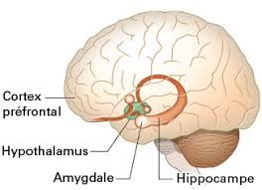
Schéma 1 : la localisation de l’amygdale
En neurologie, on s’intéresse notamment aux aspects déficitaires de la vigilance, le niveau de vigilance pouvant être quantifié par différentes échelles comme celle de Glasgow qui sert à déterminer la profondeur d’un coma.

- VIE DE RELATION
C’est l’ensemble des fonctions (volontaire ou involontaire) qui permettent à un organisme d’interagir avec l’environnement. Ces fonctions sont assurées par le système nerveux central, les organes des sens et l’appareil locomoteur (les mouvement oculaires, palpébrales, des membres, le langage)
- FONCTIONS VEGETATIVES
Il s’agit de toutes les fonctions non soumises au contrôle de la volonté, et qui assurent l’homéostasie (ou maintien de l’équilibre du milieu intérieur). Elles sont sous la dépendance du système nerveux autonome (système nerveux végétatif).
Il est composé de:
Voies afférentes et de voies efférentes. Les premières relaient au centre intégrateur toutes les informations nécessaires, comme la pression artérielle.
le centre intégrateur est représenté par le noyau du tractus solitaire situé dans le système nerveux central( partie postérieure du bulbe, voir shema2) .

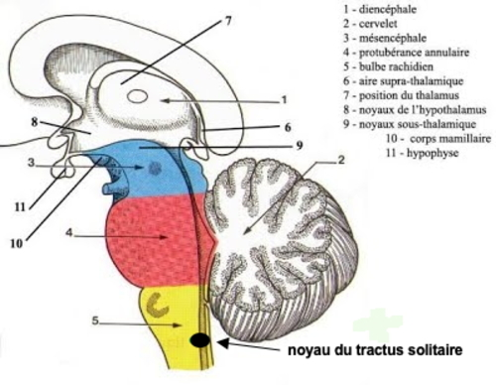

Schéma 2 : localisation du noyau solitaire
Les voies efférentes appartiennent soit au système (ortho)sympathique, soit au système parasympathique, qui ont des actions antagonistes (accélérer ou freiner un processus).
II/ DEFINITION :
Un coma est défini par une suppression de la vigilance, composante de la conscience. Il traduit une défaillance de la formation réticulée activatrice ascendante (FRAA) du tronc cérébral (partie postérieure du pont et du mésencéphale et partie postéro- antérieure du diencéphale), qui constitue le support neurophysiologique de la vigilance.
C’est une urgence diagnostique et thérapeutique.

III/ PHYSIOLOGIE DE L’EVEIL :
Le maintien d'un état de vigilance normale nécessite un fonctionnement normal des deux hémisphères cérébraux et de La formation réticulée ascendante, (système réticulé activateur ascendant) (SRAA)ou (FRAA)
SRAA: constituée d'un réseau important de noyaux et de fibres de connexion dans la partie supérieure de la protubérance, du mésencéphale et du diencéphale postérieur.
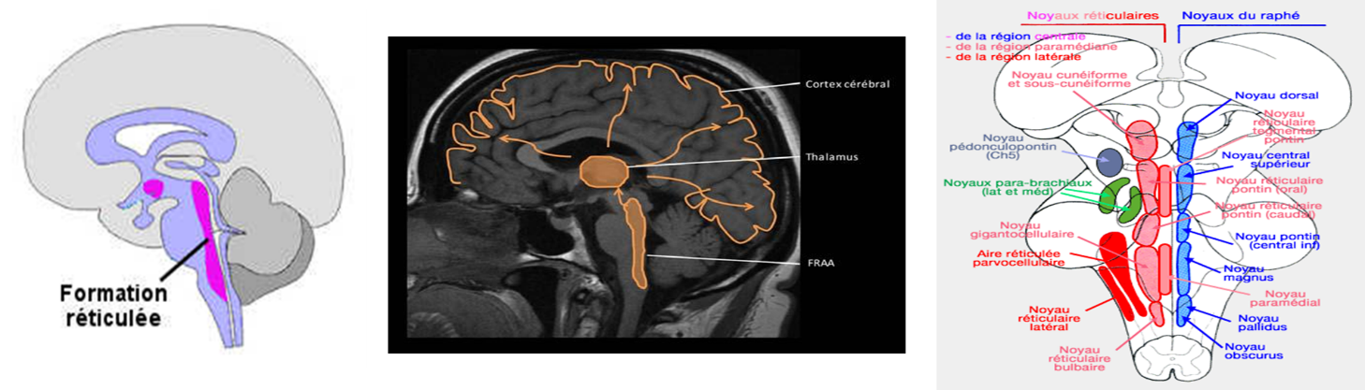
Schéma 3 : les structures cérébrales intervenant dans l’éveil
IV/ PHYSIOPATHOLOGIE DU COMA :
Pour provoquer une altération de la conscience, la lésion doit impliquer les deux hémisphères cérébraux ou un dysfonctionnement du SRAA.

Pour porter atteinte à la conscience, le dysfonctionnement cérébral doit être bilatéral; une atteinte unilatérale du cerveau n'est pas suffisante, mais peut être responsable de déficits neurologiques sévères et graves.

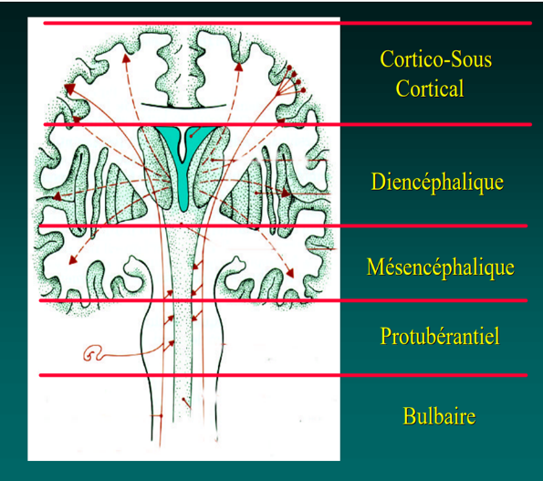
Schéma 4 : la topographie des lésions responsables de coma

V/ DIAGNOSTIC :
Le coma correspond à un état de non-réponse dont le patient ne peut pas être éveillé (les yeux du patient restent fermés).
Les troubles de la conscience correspondent à des perturbations de la conscience similaires et moins graves; ces perturbations ne sont pas considérées comme étant un coma.
Ses causes peuvent être structurelles ou non structurelles (p. ex., troubles toxiques ou métaboliques).
Les lésions peuvent être focales ou diffuses.
Le diagnostic est clinique; l'identification de la cause nécessite des examens biologiques neurophysiologiques et d'imagerie.
Le traitement consiste en une stabilisation des signes vitaux en urgence et une prise en charge spécifique de l'étiologie. Pour un coma chronique, la prise en charge comprend une kinésithérapie de mobilisation passive, une nutrition entérale et des mesures pour éviter les ulcères de pression.
Le diagnostic positif il est clinique
Il peut apparaître d’emblée ou précédé par une obnubilation ou à une stupeur :
Lors de l’obnubilation, il persiste une réaction aux ordres complexes : le patient répond à un ordre oral et écrit, exécute les ordres, l’orientation temporospatiale est normale, la réactivité moins rapide et moins précise ;
Si le patient est dans un état stuporeux : la réactivité à des stimuli extéroceptifs simples persiste (appel du nom, stimulation auditive, stimulation nociceptive), la réponse obtenue est un geste ou une parole.
Lors du coma, seule la réaction aux stimulations nociceptives est obtenue, sauf en cas de coma dépassé où il y’a absence de réponse ou de réactioń.
A/ ANAMNESE :
- Identification du patient, (bracelets d'identification médicale ou le contenu d'un porte-monnaie ou d'un sac à main) (carte d’hospitalisation, médicaments) peuvent fournir des indices sur la cause.
Les proches, le personnel médical, les agents de police et tout autre témoin doivent être interrogés pour savoir les circonstances de survenue (prise des aliments, de l'alcool, des médicaments ou des toxiques doivent être examinés et conservés pour identification).

- Interrogatoire des parents :
- Début et évolution temporelle du problème (p. ex., si une convulsion, des céphalées, des vomissements, un traumatisme crânien, ou l'ingestion d'un produit a été observée, la rapidité de l'apparition des symptômes, si l'évolution a été progressive ou insidieuse)
- État mental de référence
- Infections récentes et possible exposition aux infections
- Voyage récent
- Ingestions de repas inhabituels
- Symptômes et problèmes psychiatriques
- Anamnèse des médicaments sur ordonnance
- Consommation d'alcool et d'autres drogues récréatives (p. ex., anesthésiques, stimulants, dépressives)
- Maladies systémiques antérieures et concomitantes, dont une insuffisance cardiaque d'apparition récente, des troubles du rythme, des troubles respiratoires, des infections et des maladies métaboliques, hépatiques ou rénales
- Dernière fois que le patient était normal
- Présomption d’une cause (overdose, possible traumatisme crânien occulte dû à une intoxication récente)
- Le dossier médical doit être revue en totalité s'il est disponible.

B/ EXAMEN CLINIQUE D’UN PATIENT COMATEUX :
1 -Le niveau de conscience :
Évaluer le niveau de vigilance (échelle de Glasgow) : le coma est défini par une absence de réponse à la commande, l’absence d’ouverture des yeux et d’émission de mots et correspond à un score = 8
Avoir un doute sur le diagnostic de coma si le patient
• bouge, a les yeux ouverts, mais ne parle pas et n’exécute pas les ordres : penser
à un trouble du langage( aphasie globale), ou à un état psychotique
• a les yeux ouverts, mais ne parle pas et ne bouge pas : penser à un mutisme akinétique (lésion frontale interne bilatérale ou pédonculaire) ou un locked-in syndrome (lésion bilatérale de la protubérance)
• a les yeux fermés, ne parle pas, ne bouge pas : penser au coma hystérique si résistance active à l’ouverture des yeux, conduite d’évitement à la chute passive des membres supérieurs vers le visage, absence de signe végétatif de gravité
- Rechercher la réaction lors de la stimulation douloureuse de la face (Manœuvre de Pierre Marie et Foix : pression au de la partie ascendante du mandibule). Absente d’un côté si paralysie faciale.

- Rechercher des éléments d’orientation étiologique
- La motricité :
Apprécier la profondeur du coma
Rechercher des signes de focalisation
– hémiplégie
– tétraplégie
Technique d’examen : stimulation nociceptive
– manœuvre de Pierre Marie et Foix
– mamelon
– sternum
– face interne des membres supérieurs et inférieurs
- Evaluer la réaction motrice à la douleur
- Adaptée
• Orientée
• Rigidité de décortication
• Rigidité de décérébration
• Rigidité combinée
• Pas de réactivité motrice

- Comparé l’éveil facial(EF) à la réactivité motrice à la douleur(nociception)
Si la réponse motrice est absente: (fracture du rachis cervical ?, sédation profonde ? – fenêtre, coma dépassé ? EF – EEG, neuropathie de réanimation ? (mais contexte de réa prolongée)
- Rechercher les signes neurologiques :
- raideur méningée
- signes neurologiques tels que déviation oculocéphalique, asymétrie du tonus
-des réactions motrices ou pupillaires
-toute lésion focale extra-cérébrale (hématome sous-dural ou extradural) ou intracérébrale (hématome intracérébral, abcès, tumeur, accident vasculaire cérébral…)
- mouvements anormaux : brèves (évoquer une épilepsie) ; permanents ou provoqués comme astérixis ou myoclonies
- Les signes faciaux et oculaires :
- La mimique faciale : symétrique ou non,…
- Le réflexe fronto-orbiculaire
- Pupilles et réflexe photo moteur : Taille : intermédiaire myosis mydriase (voir schéma 5), l’état des pupilles indique une topographie lésionnelle précise (voir schéma 6)
Symétrie, Réactivité : réflexe photo moteur (RPM) direct et consensuel, réflexe cilio-spinal
- Motricité oculaire : la position normale des globes oculaires au repos,regard axial ou légèrement divergent . Les situations pathologiques sont multiples.
[Déviation conjuguée :
Lésion hémisphérique : vers côté lésé, crise convulsive
Lésion protubérantielle basse : vers le coté sain
Déviation verticale : infra version souvent lésion diencéphalo-mésencéphalique (pédoncules) ;
ocular bobbing (yeux de poupée) : lésion du tegmentum (tronc)]
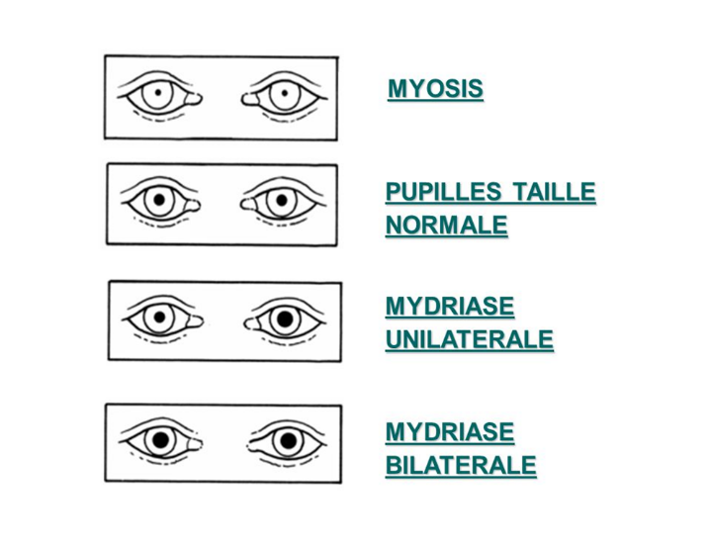
Schéma 5 :les états des pupilles

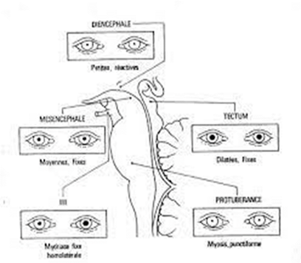
Shcéma 6 : la topographie lésionnelle des anomalies pupillaires

- Réflexes vestibulo-oculaires (RVO)
Physiopathologie : fixité de l’image rétinienne, déviation du regard du côté opposé au mouvement. explorable si ... pas de fracture du rachis cervical
vertical (RVO V) : disparaît sous le niveau diencéphalique
horizontal(RVO H) : disparaît sous le niveau protubérantiel permettent de rechercher une asynergie oculaire
Gravité si RVO V et RVOH sont abolis

- • Réflexe cornéen :
– technique: stimulé la corné à sa périphérie avec du coton propre, la réponse est un clignement palpébral avec larmoiement.
– boucle V-VII : protubérance
• Réflexe cornéo - mandibulaire :
– diduction mandibulaire du côté opposé
– boucle V-V : lésion mésencéphalique
- Réflexe oculo-cardiaque ( ROC): technique: la compression des globes oculaires entraine un ralentissement du rythme cardiaque à l’état normal
- Disparaît sous le niveau bulbaire

4/ Les signes neuro-végétatifs :
Tachypnée
Tachycardie
Hypertension artérielle
Hypersudation
Hyperthermie
Pas de valeur pronostique ou de niveau lésionnel, Mais responsabilité dans les séquelles fonctionnelles (spasticité, rétractions, arthropathies)

C/ SIGNES GENERAUX :

- Haleine : comas toxiques exogènes (haleine éthylique), ou endogènes (haleine acétonémique)
- Inspection : cyanose et hippocratisme digital (insuffisance respiratoire), ictère et ascite (décompensation hépatique), dyspnée périodique (coma métabolique), sueurs et tremblements (hypoglycémie), points de ponction veineuse (toxicomanie), morsure de langue (épilepsie)
- Prise de la température

VI/ Evaluation du pronostic :
Un coma profond correspond à un état clinique qui associe les signes suivants :
présence et importance des perturbations neurovégétatives
taille, symétrie et réactivité des pupilles (réflexe photomoteur) : mydriase unilatérale aréactive (engagement temporal homolatéral), mydriase bilatérale réactive (lésion ou engagement diencéphalique)
réflexe cornéen : absent de façon bilatérale dans les comas sévères
réflexes oculocéphaliques : leur absence signe une atteinte du tronc
signes de décérébration : réaction en pronation forcée du/des membre(s) supérieur(s) aux stimulations nociceptives, hypertonie uni ou bilatérale
signes de gravité à l’étude des mouvements oculaires spontanés : mouvements
pendulaires ou d’errance, absence de tout mouvement
la sévérité du coma est évalué par plusieurs échelle dont le plus utilisé est le score com Glasgow. Le coma profond correspond aux scores les plus bas de cette échelle.
A/ GLASGOW COMA SCALE : de 15 à 3
- Simple et très répandu
- Utilisable en phase aigue
- Insuffisamment précis pour juger de l’évolutivité
E : ouverture des yeux | V : réponse verbale | M:réaction motrice
6 : obéit aux ordres  5 : réaction adaptée  4 : réaction orientée spontanée  3 : au bruit  2 : à la douleur  1 : absente | 5 : orientée  4 : confuse  3 : inappropriée  2 : incompréhensible  1 : absente | 3 : décortication  2 : décérébration  1 : absente

- 15 signifie conscience normale ;
- De 14 à 10, il s’agit d’une somnolence ou coma léger ;
- En dessous de 10 on se trouve, en situation de premier secours, face à une inconscience ;
- De 9 à 7, il s’agit d’un coma lourd,
- Et de 6 à 3 d’un coma profond voire d’une mort cérébrale

Intérêt et limites :

- Coma si score < 7
- Développé pour les cas avec traumatisme crânien
- Utile à la période aigue (transfert)
- Difficilement utilisable en surveillance
- Ne décèlera que tardivement une aggravation

B/ LES STADES DU COMA : « Echelle COMA Stade » moins utilisé
Stade 1 ou « coma vigil » : le patient est capable de parler en faisant des phrases +/- compréhensibles ou des grognements lors des stimulations sonores ou douloureuses. Il a des mouvements de défense adaptés contre la douleur (retire une main qui le pince par exemple).

Stade 2 ou « coma léger » : réponse inadaptée aux stimulations douloureuses, pas de trouble neurovégétatif.
Stade 3 ou coma profond aréactif : mouvements de décérébration (corps en extension) aux stimulations douloureuses ou absence de réponse, présence de troubles neuro-végétatifs.
Stade 4 ou coma dépassé : pas de réponse aux stimulations, état de mort cérébrale.

C/ECHELLE DE DESTRUCTURATION ROSTRO-CAUDALE :
- Basée sur les signes faciaux et oculaires
- Calquée sur le schéma de la réticulée
- Apprécie un niveau de souffrance
- Fiable en surveillance : sensibilité et pour l’orientation au siège de laésion
- Partiellement utilisable sous sédation
- Valeur pronostique (jonction diencéphalo-mésencéphalique)
Le niveau croissant de gravité :
Niveaux de gravité croissant:
- Cortico-sous cortical (CSC)
- Diencéphalique (D)
- Méso-diencéphalique (M-D)
- Mésencéphalique(M)
- Protubérantiel (P)

 | CSC | D | M-D | M | P
Motricité | Adapté | FD | FD OU ED | FDou ED | ED ou 0
Mimique | + | - | - | - | -
ROV V | + | + | - | - | -
RPM | + | + | + | - | -
ROV H | + | + | + | + | -
ROC | + | + | + | + | +/-
Pupille | I | myosis | I | mydriase | punctif
FD : déviation de la face ou tête, ED : déviation des yeux
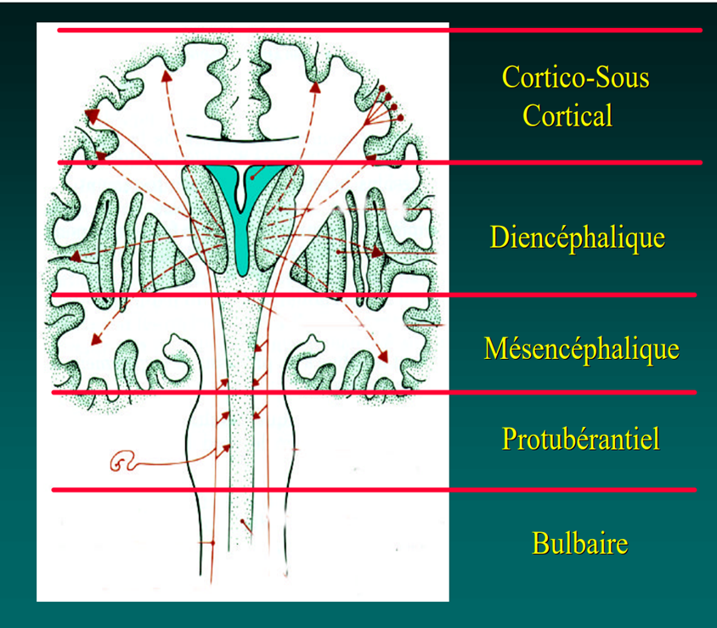
Décrite comme la séquence évolutive observée dans les comas liés à une lésion expansive sus-tentorielle évoluant vers un engagement axial
Moins fiable, notamment pour le pronostic, dans les comas liés à une atteinte pure de la fosse postérieure
Dans les comas dus à une lésion de la fosse cérébrale postérieure:
- Tableau souvent impressionnant
- Disparition précoce des réflexes du tronc ( pas toujours péjorative)
- EEG pris en défaut : potentiel auditif précoce ( PEAP) et surtout IRM
VII/ LES EXAMENS COMPLEMENTAIRES
Biologique: glycémie, ionogramme sanguin, FNS, Bilan rénal, bilan hépatique, bilan de coagulation, PL avec étude du liquide céphalospinale, autres selon le contexte
Bilan toxicologique
Bilan electrophysiologique et imagerie :
- EEG
- TDM cérébrale
- Angio TDM
- IRM avec ARM
- Doppler transcranien
- Autres bilan selon context

VIII/ LES ETIOLOGIES D’UN COMA NEUROLOGIQUE :
En dehors des traumatismes crâniens qui sont une cause de coma, les causes du coma sont très variées :
A/ COMA TOXIQUE:
Cause évoquée devant tout coma de cause inexpliquée (la recherche de toxiques dans les urines et dans le sang s’impose : barbitémie, alcoolémie).
Devant un coma dépassé (aréactivité, mydriase, hypothermie, apnée, collapsus circulatoire, voire silence électrique à l’EEG), Si on craint une overdose (coma, myosis serré, dépression respiratoire, traces de piqûres), l’administration IV de Narcan®, antidote des opiacés, permet de confirmer le diagnostic.
Causes iatrogènes et causes exogènes.
1. Causes iatrogènes
Barbiturique responsable d’un coma calme et profond, hypotonique, avec dépression respiratoire (recherche dans les urines et dans le sang).
Antidépresseur tricyclique (souvent associé aux benzodiazépines), responsable d’un coma avec convulsions, mydriase, risque de troubles du rythme.
2. Causes exogènes
Intoxication oxycarbonée (« teinte cochenille », syndrome pyramidal et hypertonie généralisée, convulsions fréquentes).
Intoxication alcoolique aiguë.
Produits organophosphorés (insecticides : paralysie des muscles respiratoires, fasciculations, myosis serré ; antidote : atropine).
B/ COMA METABOLIQUE:
Évoqué devant un coma d’apparition rapidement progressive avec des antécédents évocateurs. Plusieurs causes métaboliques associées sont possibles (atteinte multi viscérale). L’étiologie peut être :
- l’anoxie cérébrale par arrêt cardiaque, choc cardiogénique, infectieux ou hémorragique.
Dans l’encéphalopathie respiratoire, les troubles de la vigilance s’associent à des mouvements anormaux (astérixis ou myoclonies négatives).
Autres causes : asphyxie, fausse route alimentaire, embolie pulmonaire, trouble du rythme cardiaque
- l’hypoglycémie : coma avec sueurs abondantes, signe de Babinski bilatéral, hypothermie, parfois crises convulsives et signes déficitaires localisés `
- les encéphalopathies hypo-osmolaires (les grandes hyponatrémies s’accompagnent de troubles de vigilance et de crises convulsives) ou hyper-osmolaire (diabète) ;
- l'encéphalopathie de Gayet-Wernicke (carence en vitamine B1) : troubles de vigilance avec paralysie oculomotrice, troubles de l’équilibre, syndrome cérébelleux ; l’évolution vers le coma est parfois précipitée par l’administration de sérum glucosé sans vitamine B1 associée ;
- l’encéphalopathie hépatique : coma précédé d’une confusion avec astérixis (myoclonies négatives) et hypertonie oppositionnelle (l’hépatite fulminante peut justifier une greffe hépatique) ;
- l’encéphalopathie de l’insuffisance rénale : évolution progressive vers le coma, manifestations motrices fréquentes (astérixis, myoclonies, crises convulsives) ;
- l’encéphalopathie des affections endocriniennes : hypothyroïdie sévère, insuffisance surrénale aiguë, hypercalcémie.

C/ COMA EPILEPTIQUE:
Le coma postcritique n’excède pas 20 à 30 minutes. Au-delà, il faut envisager une complication traumatique, vasculaire, tumorale, infectieuse, toxique, iatrogène ou métabolique.

Devant un coma en l’absence de notion de crise tonic clonique, rechercher systématiquement une perte d’urine, morsure de langue, respiration stertoreuse.
En l’absence de phénomènes convulsifs, l’hypothèse d’un état de mal épileptique non convulsif justifie la réalisation d’un EEG (activité paroxystique infraclinique).
D/ COMA AVEC SIGNES MENINGES: La prise de température oriente le diagnostic.

1. En dehors d’un contexte fébrile :
On évoque une hémorragie méningée (présence de sang au scanner dans les espaces sous-arachnoïdiens) ; les causes sont diverses : hypertension intracrânienne, vasospasme, hématome, hydrocéphalie.
2. Devant un coma fébrile :
Évoquer en premier lieu une méningo-encéphalite bactérienne, en tenant compte de tout indice d’un contexte infectieux général, local (ORL, pulmonaire, cutané, etc.) ou biologique (NFS). Indication majeure de la ponction lombaire (réaction cellulaire, hypoglucorachie). En cas de signes de focalisation, elle sera précédée en urgence d’un scanner cérébral (contre-indication en cas d’effet de masse).
Une méningite puriforme aseptique doit faire rechercher un foyer cérébral (abcès, possibles signes de focalisation) ou de voisinage (ORL, empyème sous-dural).
Devant un coma fébrile d’aggravation rapide associé à des signes cliniques ou électriques de souffrance temporale, hypothèse d’une méningo-encéphalite herpétique justifiant sans retard l’instauration d’un traitement par acyclovir (Zovirax®).
Un accès pernicieux palustre doit être envisagé en cas de séjour en zone d’endémie (diagnostic par frottis sanguin).

E/ COMA AVEC SIGNES DE FOCALISATION: L’imagerie cérébrale en urgence contribue au diagnostic.

1. Début progressif
Un début progressif évoque un processus expansif intracrânien.

2. En cas d’installation brutale
Une hémorragie cérébrale :
Coma souvent d’installation brutale avec céphalées, un accident vasculaire ischémique
IX/ DIAGNOSTIC DIFFERENTIEL :
A/ SIMULATION ET AFFECTIONS PSYCHIATRIQUES
Manœuvre de Pierre Marie normale
Réflexes du tronc tous présents ...
Avant de retenir ce diagnostic :
- Scanner
- Recherche de toxiques
- Bilan biologique complet

B/LOCKED-IN SYNDROME (THROMBOSE DU TRONC BASILAIRE) : AVC ischémique souvent
- quadriplégie et diplégie faciale
- paralysie de la latéralité du regard
- paralysie des nerfs mixtes
- parfois rigidité de décérébration
- mais CONSCIENTS (verticalité du regard)
- ramollissement protubérantiel étendu
- scanner «normal» . Diagnostic : IRM

IX/ LA PRISE EN CHARGE :
- Stabilisation immédiate (voies respiratoires, respiration, circulation)
- Admission en unité de soins intensifs
- Mesures de support et, si nécessaire, contrôle de la pression intracrânienne
- Traitement du trouble sous-jacent
- Il est nécessaire de vérifier immédiatement, en premier lieu, les voies respiratoires, la respiration et l'hémodynamique sanguine. L'hypotension doit être corrigée.
- En cas d'HTA, la pression artérielle doit être prudemment réduite; abaisser la pression artérielle en dessous du niveau habituel du patient peut entraîner une ischémie cérébrale.

- Puisque certains patients dans le coma sont sous-alimentés et à risque d'encéphalopathie de Gayet-Wernicke , une supplémentation en thiamine 100 mg IV ou IM doit être systématiquement administrée. Si la glycémie est basse, il faut administrer aux patients 50 mL de glucosé à 50% IV, mais seulement après qu'ils aient reçu de la thiamine.

- En cas de traumatisme, le cou est immobilisé jusqu'à ce que la TDM soit effectuée pour exclure une lésion de la colonne cervicale.
X/ LE PRONOSTIC ET COMPLICATIONS :
A/ LES ENGAGEMENTS :
L’engagement est de gravité extrême, avec risque de mort imminente.

1. Engagement temporal
Correspond à un engagement temporal interne en trans-tentoriel.
Suspecté en cas de lésion focale sus-tentorielle devant toute modification de vigilance.
Associe mydriase unilatérale aréactive et hémiparésie controlatérale, précédant l’apparition des troubles de vigilance par lésions irréversibles du tronc cérébral.
2. Engagement des amygdales cérébelleuses
Correspond à un engagement des amygdales cérébelleuses dans le trou occipital.
Complication d’une lésion focale sous-tentorielle (fosse postérieure).
Responsable de crises motrices postérieures avec attitude en opisthotonos, spontanées ou déclenchées par des stimuli nociceptifs.
B/ LE PRONOSTIC : l’étiologie du coma est le principal déterminant du pronostique.
Le retour à la conscience peut passer par des états intermédiaires : l'état végétatif et l'état de conscience minimale.

C/ COMA ET MORT CEREBRALE/
Le diagnostic de mort cérébrale est posé :
- quand tout signe de fonctionnement des hémisphères cérébraux et du tronc cérébral fait défaut de façon durable;
- quand on est certain que cette abolition de la fonction cérébrale est d'origine lésion- nelle et non pas toxique ou métabolique.
Les critères suivants doivent être réunis :
- coma aréactif (Glasgow 3),
- absence totale de ventilation spontanée,
- absence de réflexes du tronc cérébral;
dans l'optique du prélèvement d'organes, le diagnostic clinique de mort encéphalique doit être confirmé par l'un des examens complémentaires exigés par la loi qui peut être soit deux EEG nuls et non réactifs pendant 30 minutes réalisés avec amplification maxi- male et effectués à 4 heures d'intervalle, soit une angiographie cérébrale objectivant l'arrêt de perfusion des quatre axes; ou angioscanner
absence d'hypothermie et de traitement dépresseur de l'activité cérébrale.

CONCLUSION

Le coma neurologique est une urgence vitale
La clinique avec l’examen neurologique est la clé du diagnostic
La clinique est également fondamentale pour l’évaluation du pronostic
L’examen neurologique avec les réflexes du TC permet la localisation de la lésion neurologique
L’examen général permet de s’orienté vers l’étiologie
Les examens paracliniques de biologie et de neuro-imagerie (TDM, IRM,ARM) sont nécessaire pour le bilan lésionnel et l’identification de l’étiologie
Les examens électrophysiologies notamment l’EEG sont utile pour le diagnostic de certaines étiologies et pour l’évaluation du pronostic et le diagnostic de mort cérébrale
Evaluation en phase aigüe= Glasgow score
Déstructuration rostro-caudale : évolutive et pronostique.

